Documento de Evidencias de Prueba

Pantalla Principal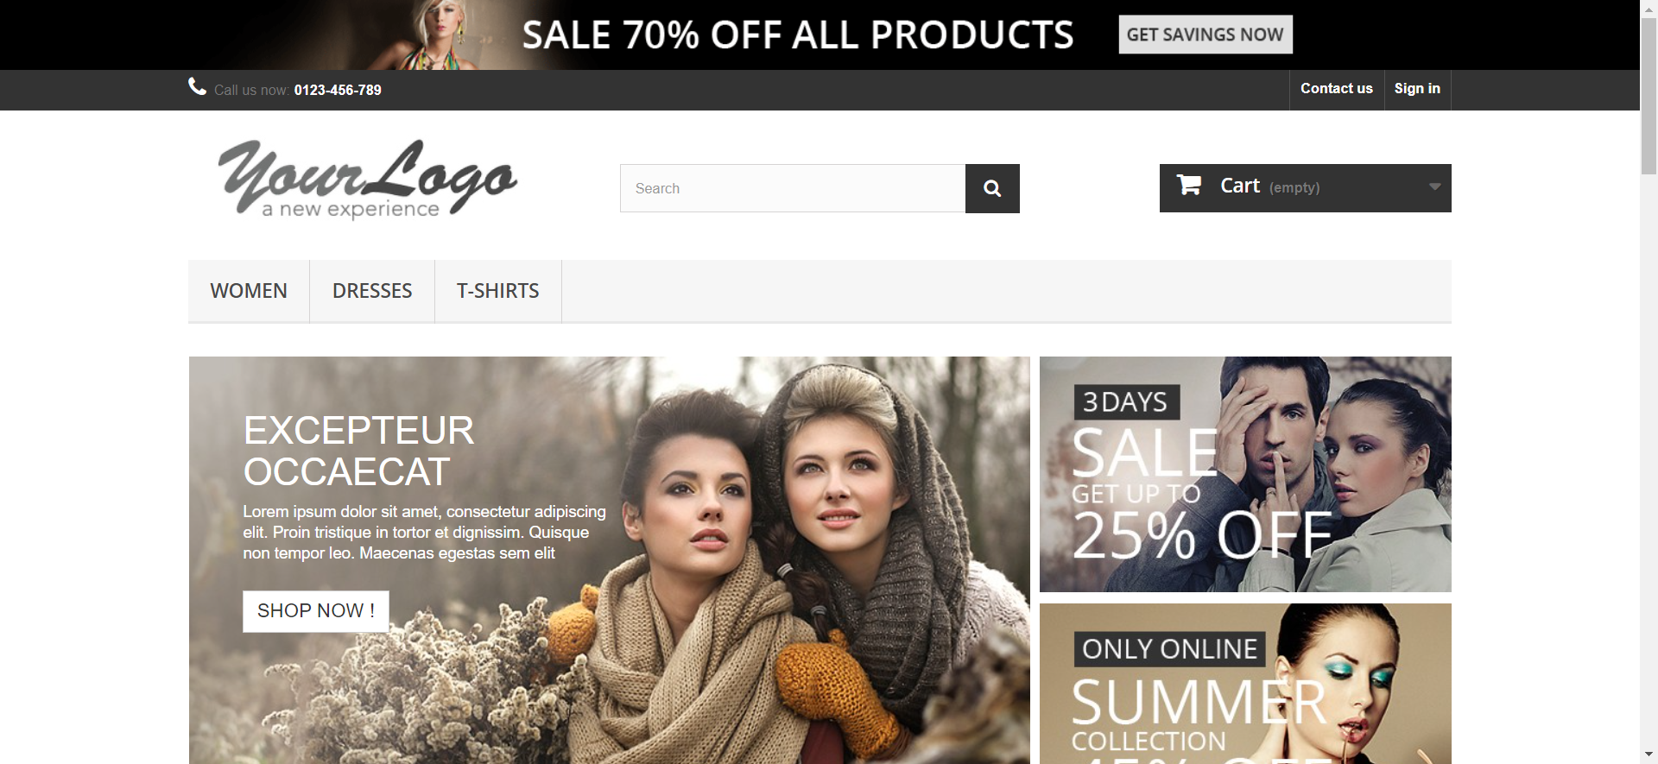

Paso 1 - Luego de hacer clic en Contact us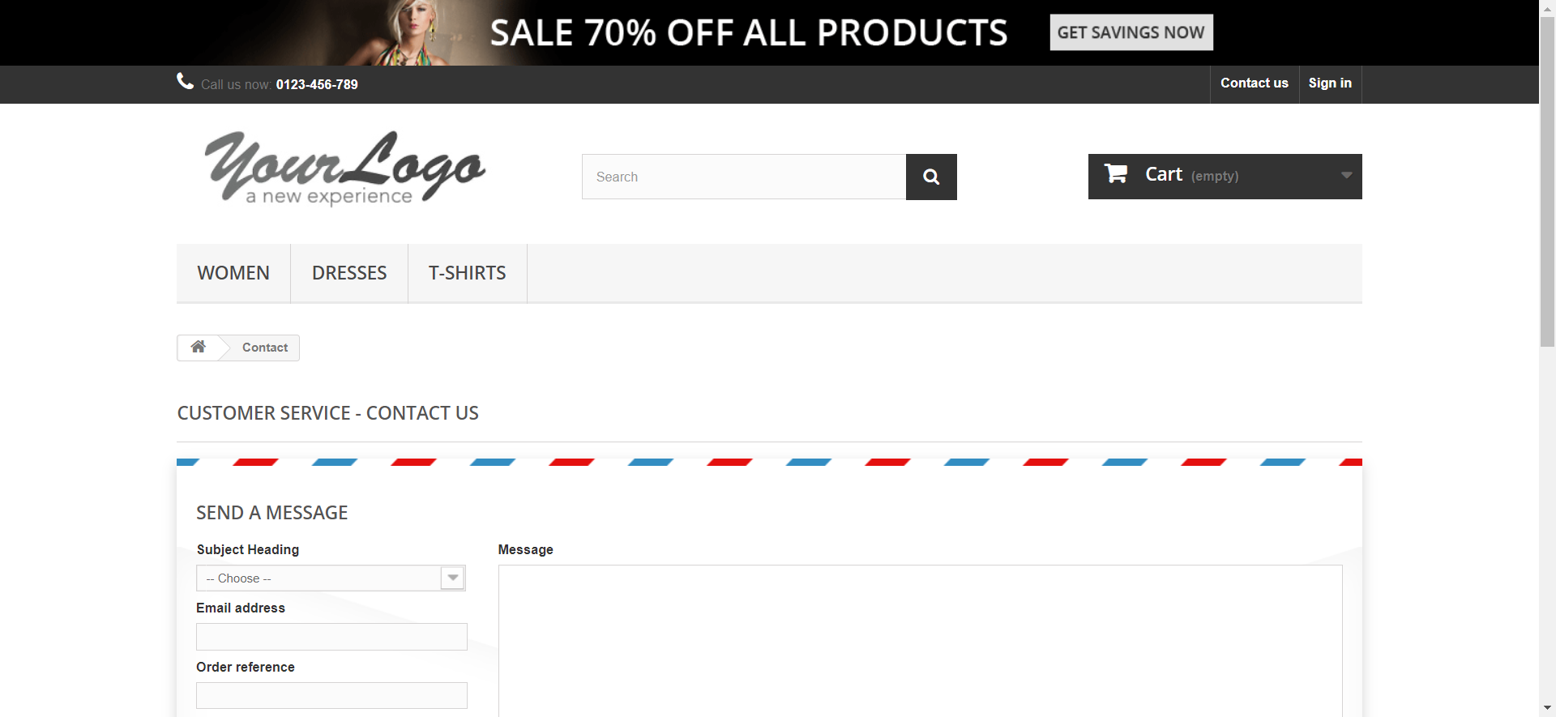

Paso 2 - Luego de completar el formulario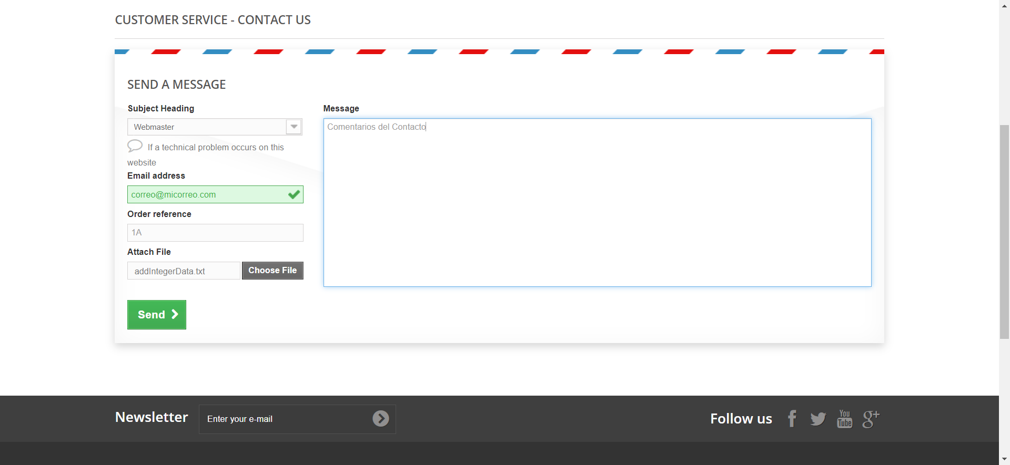

Paso 3 - Luego de enviar el mensaje de contacto